ЛПЗ №5

Теоретичні відомості
У повітрі, що оточує нас, завжди міститься деяка кількість водяної пари. Кількість водяної пари, що міститься в одиниці об’єму повітря, називається абсолютною вологістю повітря. Абсолютна вологість повітря вимірюється густиною водяної пари, що знаходиться у ньому:
𝑚
𝜌 = .
𝑉
Одиницею вимірювання абсолютної вологості повітря в СІ є 1^{кг}. Кількість водяної пари (води) у
m3
повітрі може бути різною при одній і тій же температурі.
Кількість водяної пари у повітрі не може зростати безмежно при даній температурі. При кожній температурі повітря є своя максимальна кількість водяної пари (води) і в цьому випадку кажуть, що повітря перейшло у стан насичення.

Кількість водяної пари, що міститься в одиниці об’єму повітря у стані насичення, називається максимальною вологістю повітря.
Максимальна вологість повітря вимірюється густиною насиченої водяної пари: 𝜌_{н}. Відношення абсолютної вологості повітря до його максимальної вологості _{н} при даній температурі називають відносною вологістю повітря:

𝜑 =
𝜌

𝜌_{h}

- 100%.

Ненасичену пару переводять у стан насичення двома шляхами: збільшують густину пари при сталій температурі, або знижують температуру повітря. Коли пара стає насиченою, частина її (та, що не може перебувати у повітрі) конденсується у вигляді крапельок роси, туману, інею. Температура, при якій водяна пара, що знаходиться в атмосферному повітрі, стає насиченою, називається точкою роси, t_{р}.
Атмосферне повітря – суміш різних газів і водяної пари. Сумарний тиск повітря на тіла складається з тиску кожного газу, що у ньому містить. Тиск, який би чинила водяна пара, коли б не було інших газів, називають парціальним тиском водяної пари.
Відносною вологістю повітря 𝜑 називають відношення парціального тиску p водяної пари, яка є у повітрі при даній температурі, до тиску p_{н} насиченої пари при тій самій температурі:
𝑝

𝜑 =

𝑝_{h}
- 100%.

Візьмемо два термометри, один з яких обгорнемо марлею та опустимо у воду (зволожимо). Вода по капілярах марлі підніметься вгору. Таким чином один з термометрів буде вологим, а інший – сухим. Сухий термометр вимірює температуру навколишнього повітря. Якщо водяна пара не насичує простір, то вода випаровується з марлі, вологий термометр охолоджується і його покази стають нижчими за покази сухого. Різниця між показами сухого і вологого термометрів називається психрометричною різницею. Для знаходження відносної вологості повітря знімають покази сухого t_{с} і вологого t_{в} термометрів (мал. 1), вираховують їх різницю: Δt = t_{с} − t_{в} та за психрометричною таблицею визначають відносну вологість повітря [1]

Психрометрична таблиця.
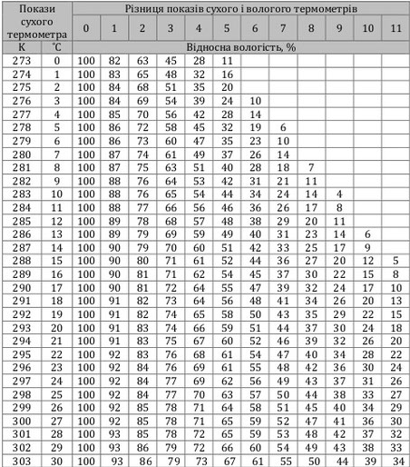
Таблиця 1

Залежність густини насиченої водяної пари від температури.
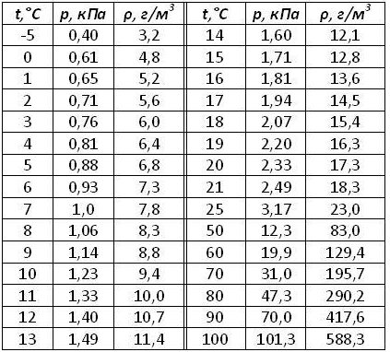
Таблиця 2

Тема. Вимірювання відносної вологості повітря.
Мета: визначити відносну вологість повітря у кімнаті.
Обладнання: термометри, штатив з двома муфтами та лапками, склянка з водою кімнатної температури, шматочок марлі, серветка.
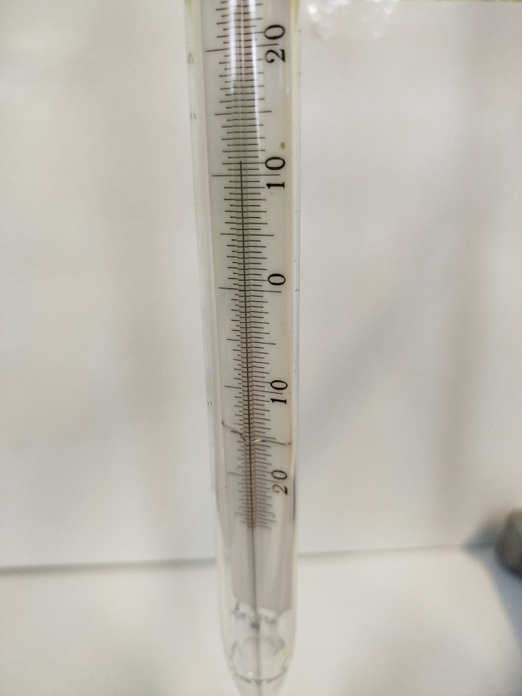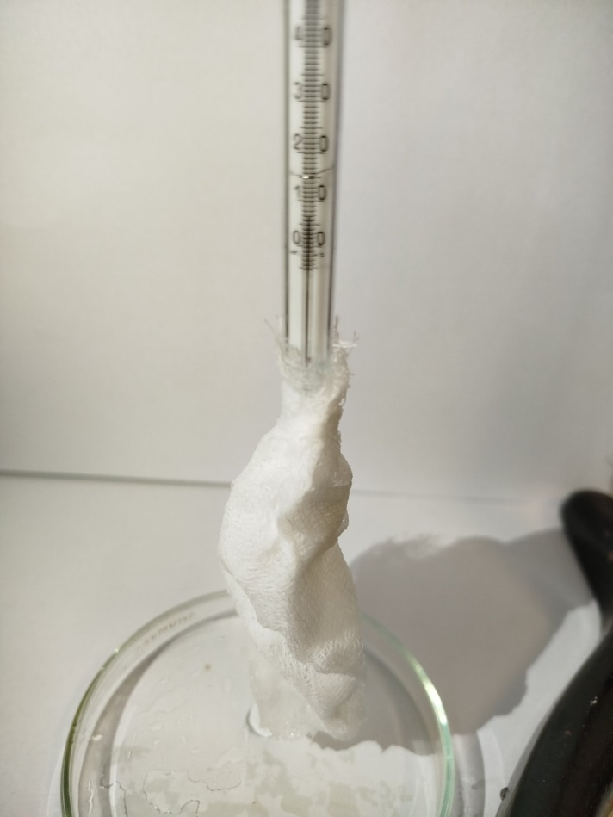
Мал. 1 Мал. 2
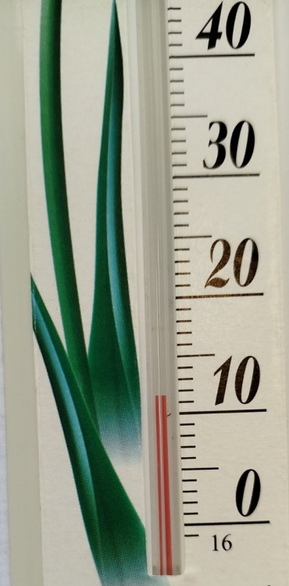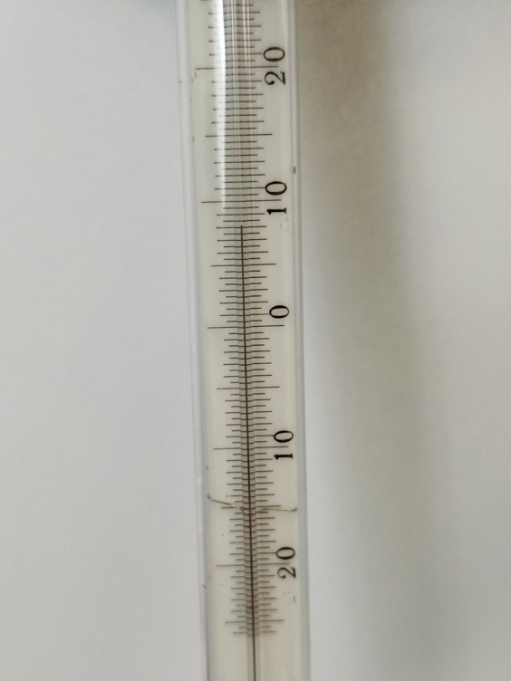
Мал 3 Мал 4


Хід роботи
- Перейдіть за посиланням https://www.youtube.com/watch?v=0200Yl4FBKo&ab_channel=%D0%92%D0%B0%D0%BB%D0%B5%D1%80%D0%B8%D1%8FC%D0%B0%D0%BA або QR-кодом:
- Перегляньте відео виконання досліду. Зверніть увагу на два досліди, де в першому використовується два термометра на штативі, а в другому два побутових термометра та волога серветка.
Примітка: Для першого досліду використовуйте фото сухого термометра мал. 1 та волого мал 2.; для другого досліду відповідно мал. 3 та мал. 4
- Зафіксуйте покази термометрів в кожному досліді.
- Обчисліть різницю показів термометрів t = t_{с} − t_{в}.
- Заповніть таблицю одержаними даними.
Таблиця 3

Номер досліду | Показ сухого термометра  t_{с}, °C | Показ вологого термометра t_{в}, °C | Різниця показів сухого і вологого термометрів t, °C | Відносна вологість повітря , %

- За таблицею залежності густини насиченої водяної пари від температури визначить густину насиченої водяної пари при даній температурі (покази сухого термометра). (Таблиця 2)
- Обчислюю густину водяної пари у кімнаті:
ρ =$\frac{φρ_{н}}{ 100\%}$

- Сформулюйте висновок, у якому зазначте:
- Яку фізичну величину ви вимірювали.
- Які результати отримали, та що могло вплинути на існуючу похибку.
Творче завдання
«Гігрометр». Скориставшись металевою банкою з водою, спиртовим термометром і дрібними грудочками льоду, визначте вологість повітря у вашій кімнаті:
1. Виміряйте температуру в кімнаті.
2. Занурте термометр у воду і поступово охолоджуйте її, додаючи грудочки льоду. Стежте за поверхнею банки: щойно вона помутніє (з’являться дуже маленькі крапельки води, тобто температура поверхні банки досягне точки роси), виміряйте температуру води ( t роси ).
3. Скориставшись таблицею залежності густини насиченої водяної пари від температури, визначте абсолютну і відносну вологості повітря в кімнаті[2, с.196]:
𝜑=$\frac{ρ}{ρh}*100$%
Література
- https://pobut.lviv.ua/articles/volog?srsltid=AfmBOoqRGHTE7Rqf-t8Tiouxi6--kiyFViuoNtjUJcZsEflhI-5sjORh
- Фізика (рівень стандарту, за навчальною програмою авторського колективу під керівництвом Локтєва В. М.) : підруч. для 10 кл. закл. загал. серед. освіти / [В. Г. Бар’яхтар, С. О. Дов гий, Ф. Я. Божинова, О. О. Кірюхіна] ; за ред. В. Г. Бар’яхтара, С. О. Довгого. — Харків : Вид-во «Ранок», 2018. — 272 c

